

Škola | ZŠ Třeboň, Sokolská 296, 379 01 Třeboň
Autor | Mgr. Dana Ingvortová
Číslo | VY_22_Inovace_2007
Název | Our school things
Téma hodiny | Školní potřeby
Předmět | Anglický jazyk
Ročník/y/ | 1.
Anotace | Pracovní list obsahuje úkoly zaměřené na procvičování slovní zásoby z tématu školní potřeby.
Očekávaný výstup | Žák vyslovuje foneticky správně v přiměřeném rozsahu. Ovládá číslovky, barvy a množné číslo podstatných jmen. Vybarvuje obrázky podle zadání učitelem. Učí se poslouchat a rozumět.
Druh učebního materiálu | Pracovní list

SCHOOL THINGS – ŠKOLNÍ POTŘEBY

- Poslouchej a vybarvuj:

C

- Počítej a říkej, číslo napiš do rámečku:

- Říkej názvy školních potřeb, pak poslouchej a zakroužkuj:

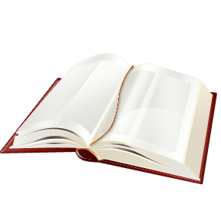

Použité zdroje:
Archiv autora
www.office.microsoft.com

